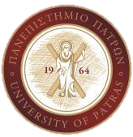
Π Α Ν Ε Π Ι Σ Τ Η Μ Ι Ο Π Α Τ Ρ Ω Ν
Μ Ο Υ Σ Ε Ι Ο
Ε Π ΙΣ Τ Η Μ Ω Ν ΚΑΙ Τ Ε Χ Ν Ο Λ Ο Γ Ι ΑΣ
Τηλ. 2610 969973, 969972, 996732, Φαξ 2610969799 Email stmuseum@upatras.gr
http://www.upatras.gr/index/page/id/68
http://www.facebook.com/pages/Museum-of-Science-and-Technology/109823479058588

ΔΕΛΤΙΟ ΤΥΠΟΥ
Τρίτη 4 Δεκεμβρίου 2018
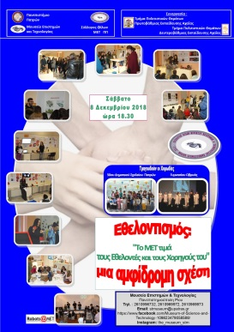

Εθελοντισμός: μια αμφίδρομη σχέση
Το ΜΕΤ τιμά τους εθελοντές και τους χορηγούς του

Το Σάββατο 8 Δεκεμβρίου 2018, στις 18.30, το Μουσείο Επιστημών και Τεχνολογίας του Πανεπιστημίου Πατρών (ΜΕΤ) και ο Σύλλογος Φίλων ΜΕΤ, με τη συνεργασία των Τμημάτων Πολιτιστικών Θεμάτων Πρωτοβάθμιας και Δευτεροβάθμιας Εκπαίδευσης Αχαϊας, διοργανώνει στο χώρο του ΜΕΤ την εκδήλωση «Εθελοντισμός: μια αμφίδρομη σχέση-Το ΜΕΤ τιμά τους εθελοντές και τους χορηγούς του».
Ομιλία θα ακουστεί από την Πρόεδρο του ΣΟΨΥ, Χριστίνα Μπίκου με θέμα «Εθελοντισμός ή Φιλανθρωπία»
Στο πλαίσιο της εκδήλωσης, θα απονεμηθούν επίσης τιμητικά διπλώματα στους εθελοντές και στους χορηγούς για τη συνεισφορά τους στην εύρυθμη λειτουργία του Μουσείου και στα σχολεία, τα οποία συνεργάστηκαν με το ΜΕΤ, στο πλαίσιο δικτύων, κατά τη διάρκεια του ακαδημαϊκού έτους 2017-2018.
Την εκδήλωση θα ανοίξει η Χορωδία του 50^{ου} Δημοτικού Σχολείου Πατρών και θα κλείσει η Χορωδία του Γυμνασίου Οβρυάς.

Μετά το πέρας της εκδηλώσεως το κοινό θα έχει την ευκαιρία να περιηγηθεί στους χώρους του ΜΕΤ και να παρακολουθήσει τις μόνιμες και περιοδικές εκθέσεις του, ενώ θα ακολουθήσει μικρή δεξίωση.

Για περισσότερες πληροφορίες επισκεφθείτε:
https://www.facebook.com/Museum-of-Science-and-Technology-109823479058588/

